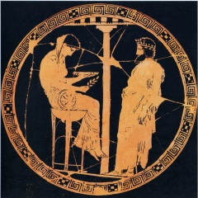
7. Οι δεσμοί που ένωναν του Έλληνες (β’ μέρος)
1. Τι ήταν τα Μαντεία;
2. Ποιο ήταν το πιο γνωστό μαντείο;
3. Τι ξέρεις για τις Αμφικτιονίες;
Σημείο Σκέψης: Φαντάσου ότι είσαι η Πυθία στο Μαντείο των Δελφών. Ένας πιστός- ηγέτης μιας πόλης-κράτος- σε ρωτάει αν είναι καλύτερα να ιδρύσει μια νέα αποικία στη Μίλητο ή στα Δίδυμα της Μικράς Ασίας. Επινόησε ένα χρησμό που…. να μη διαψεύσει, ό,τι και να γίνει!
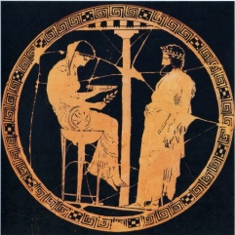
7. Οι δεσμοί που ένωναν του Έλληνες (β’ μέρος)
1. Τι ήταν τα Μαντεία;
2. Ποιο ήταν το πιο γνωστό μαντείο;
3. Τι ξέρεις για τις Αμφικτιονίες;
Σημείο Σκέψης: Φαντάσου ότι είσαι η Πυθία στο Μαντείο των Δελφών. Ένας πιστός- ηγέτης μιας πόλης-κράτος- σε ρωτάει αν είναι καλύτερα να ιδρύσει μια νέα αποικία στη Μίλητο ή στα Δίδυμα της Μικράς Ασίας. Επινόησε ένα χρησμό που…. να μη διαψεύσει, ό,τι και να γίνει!
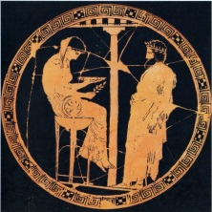
7. Οι δεσμοί που ένωναν του Έλληνες (β’ μέρος)
1. Τι ήταν τα Μαντεία;
2. Ποιο ήταν το πιο γνωστό μαντείο;
3. Τι ξέρεις για τις Αμφικτιονίες;
Σημείο Σκέψης: Φαντάσου ότι είσαι η Πυθία στο Μαντείο των Δελφών. Ένας πιστός- ηγέτης μιας πόλης-κράτος- σε ρωτάει αν είναι καλύτερα να ιδρύσει μια νέα αποικία στη Μίλητο ή στα Δίδυμα της Μικράς Ασίας. Επινόησε ένα χρησμό που…. να μη διαψεύσει, ό,τι και να γίνει!
7. Οι δεσμοί που ένωναν του Έλληνες (β’ μέρος)
1. Τι ήταν τα Μαντεία;
2. Ποιο ήταν το πιο γνωστό μαντείο;
3. Τι ξέρεις για τις Αμφικτιονίες;
Σημείο Σκέψης: Φαντάσου ότι είσαι η Πυθία στο Μαντείο των Δελφών. Ένας πιστός- ηγέτης μιας πόλης-κράτος- σε ρωτάει αν είναι καλύτερα να ιδρύσει μια νέα αποικία στη Μίλητο ή στα Δίδυμα της Μικράς Ασίας. Επινόησε ένα χρησμό που…. να μη διαψεύσει, ό,τι και να γίνει!

